温州大学计算机与人工智能学院
计算机系统基础 实验报告
课程名称： | 计算机系统基础
班 级： |  | 姓名： |  | 学号：
实验地点： |  | 日期：

实验名称： 数组的机器级表示
实验目的：
能够数组的机器级表示，了解Linux汇编语言的基本语法、汇编语言的编写、调试技巧。

实验内容：
- 二维数组行列数确定
- 数组的栈帧

基础知识
1）数据元素在存储空间的存放和访问
C语言中的数组是一种将标量数据聚集成更大数据类型的方式。
- 一维数组
对于数据类型T和整型常数N，声明T A[N]，首先在存储器中分配一个L×N 字节的连续区域，L是数据类型T的字节数。用x_{A}表示起始地址，数组元素i会被存放在x_{A}+L×i的地方。
数组定义 | 元素类型 | 元素大小 | 数组大小 | 起始地址 | 元素i的地址
char S[10] | char | 1 | 10 | &S[0] | &S[0]+ i
char * SA[10] | char * | 4 | 40 | &SA[0] | &SA[0]+4*i
double D[10] | double | 8 | 80 | &D[0] | &D[0]+8*i
double *DA[10] | double * | 4 | 40 | &DA[0] | &DA[0]+4*i
- 二维数组
要访问多维数据的元素，编译器会以数组起始地址为基地址，偏移量为索引，产生计算期望的元素的偏移量，然后使用某种MOV指令。通常来说，对于一个数组声明如下：
T D[R][C];
它的数组元素D[i][j]的存储器地址为：
&D[i][j] = x_{D}+L(C*i+j);
2）数组的存储分配和初始化
- 静态存储型(static)：分配在静态数据区；
- 外部存储型(extern)：分配在静态数据区；
- 自动存储型(auto)：分配在栈中。

3）数组和指针
数组元素的引用可以用指针来实现。 假定sizeof(int)=4，数组A为int型，其首地址SA在ECX中，数组的下标变量i在EDX中，表达式的结果在EAX中。下表给出了一些数组元素或者指针变量的表达式及其计算方式。
序号 | 表达式 | 类型 | 值的计算方式 | 汇编代码
1 | A | int* | SA | leal (%ecx), %eax
2 | A[0] | int | M[SA] | movl (%ecx), %eax
3 | A[i] | int | M[SA+4*i] | movl (%ecx. %edx, 4)，%eax
4 | &A[3] | int* | SA+12 | leal 12(%ecx), %eax
5 | &A[i]-A | int | (SA+4*i-SA)/=i | movl %edx. %eax
6 | *(A+i) | int | M[SA+4*i] | movl (%ecx, %edx. 4), %eax
7 | *(&A[0]+i-1) | int | M[SA+4*i-4] | movl -4(%ecx, edx; 4)，%eax
8 | A+i | int* | SA+4*i | leal (%ecx. %edx. 4). %eax

实验步骤与结果:（截图）
- 二维数组行列数确定
考虑以下代码，其中M和N是用#define声明的常数：
//test1.c
int mat1[M][N];
int mat2[N][M];

int sum_element(int i, int j)
{
return mat1[i][j]+mat2[j][i];
}
采用命令gcc-4.4 -S -O1 test1.c -o test1.s编译以上函数，GCC产生如下汇编代码：
sum_element:
pushl %ebp //调用者ebp入栈保护
movl %esp, %ebp //创建栈帧
movl 8(%ebp), %eax //将第一个参数i放到eax里
movl 12(%ebp), %edx //将第二个参数j放到edx里
leal 0(,%eax,8), %ecx //ecx= eax*8
subl %eax, %ecx //ecx-=eax
addl %edx, %ecx //ecx+=edx
leal (%edx,%edx,4), %edx //edx= ecx*5
leal (%edx,%eax), %eax // eax=edx+eax
movl mat1(,%ecx,4), %edx //从 mat1 中取出指定元素，放入 %edx 中
addl mat2(,%eax,4), %edx //从 mat2 中取出指定元素，加到 %edx 中
movl %edx, %eax // 把结果放到eax里
popl %ebp //恢复栈帧
ret //返回调用者
请回答以下问题：
- 为汇编代码每行添加注释，说明每条语句的功能。（直接注释在上面的代码右边）
- 确定M和N的值，并采用命令gcc-4.4 -S -O1 test1.c -o test1.s编译，查看test1.s进行验证（给出test1.s的截图）
M=5,N=7;
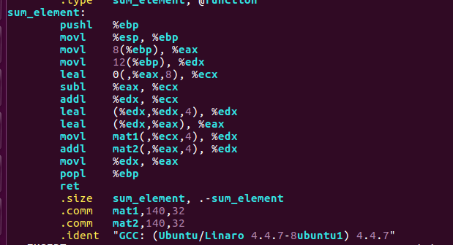

2）数组的栈帧
阅读给出的test2.c代码：
//test2.c
int buffer[2]={10,20};

int addbuf()
{
int buf[2]={10,20};
int i,sum=0;
for(i=0;i<2;i++)
{
sum += buf[i];
}
return sum;
}
int addbuffer()
{
int i,sum=0;x
for(i=0;i<2;i++)
{
sum += buffer[i];
}
return sum;
}

int main()
{
int sum1 = addbuf();
int sum2 = addbuffer();
return 0;
}
- 采用以下命令编译调试程序。
#gcc-4.4 -S test2.c -o test2.s
#sed -i -e “s#main#_start#g” test2.s
#as –gstabs test2.s –o test2.o
#ld test2.o –o test2
#gdb test2
- 画出调用过程中addbuf函数执行到leave指令前main和addbuf的栈帧。
地址 | 值 | 说明（指明函数的EBP和ESP）
0xbffff124 | 0xbffff2fd | main的EBP栈帧底部
0xbffff120 | 0x00000001
0xbffff11c | 0x00000000 | main的esp
0xbffff11b | 0x00000008 | addbuf的EBP栈帧底部
0xbffff118 | 0x080480b6
0xbffff114 | 0xbffff11c | addbuf的ESP

- 画出调用过程中addbuffer函数执行到leave指令前main和adderbuffer的栈帧。
地址 | 值 | 说明（指明函数的EBP和ESP）
0xbffff124 | 0xbffff2fd | main的EBP栈帧底部
0xbffff120 | 0x00000001
0xbffff11c | 0x00000000 | main的esp
0xbffff11b | 0x00000008 | addbuffer的EBP栈帧底部
0xbffff118 | 0x080480bb
0xbffff114 | 0xbffff11c | addbuffer的ESP

- 采用以下命令查看对应的可执行程序中的代码段和数据段，理解静态存储数组buffer的存储，反汇编代码与汇编代码的区别。（给出两个命令运行后的截图）
#objdump –d –j .text test2
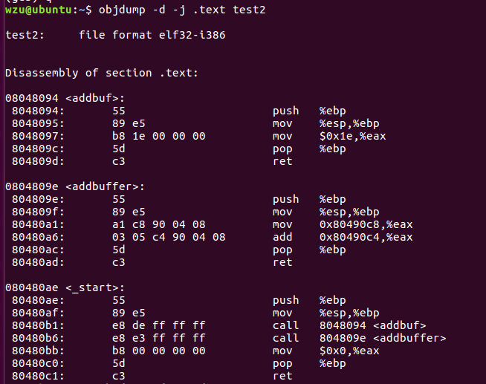

#objdump –d –j .data test2
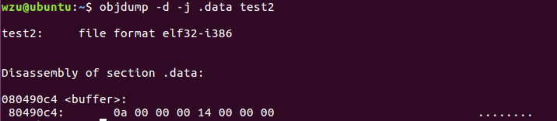实验心得与体会：了解了数组在汇编语言层次的存取方式。

评定成绩：

